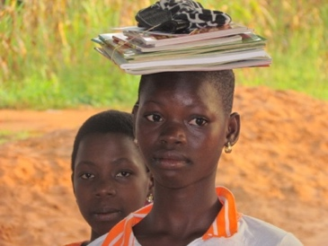
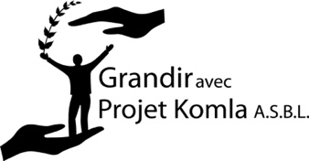

OBJET : Récolte 2020 de fournitures scolaires pour le Togo.

Chers Enfants, Chers Parents, Chers Partenaires,

Projet Komla est une association togolaise dont l’objectif prioritaire est de développer l’éducation en milieu rural. Son but est également de donner du sens à la vie d’enfants et des jeunes au travers de formations de qualité pour qu’ils puissent vivre dignement de leur propre travail. Projet Komla souhaite que les jeunes soient porteurs d’avenir et d’un message d’espérance pour leur village de Kovié, pour leur région, pour leur beau pays qu’est le Togo.

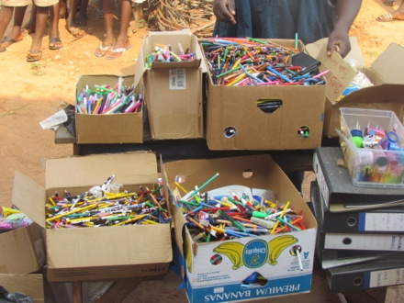
Dans cette perspective, Projet Komla a réussi à construire depuis 2005 plusieurs établissements scolaires de qualité dans la région. De manière à leur proposer des conditions d’apprentissages plus efficaces encore, nous cherchons des fournitures en bon état à envoyer aux enfants de Kovié; c’est un moyen utile de ne pas jeter ce qui peut encore être utilisé. C’est la raison pour laquelle nous faisons appel à vous.

Voici ci-dessous une liste de fournitures que vous pouvez nous apporter en toute liberté. Des caisses seront disposées dans des lieux spécifiques de l’école pour les récoltes. Nous vous donnons la garantie que tout ce qui sera récolté en bon état sera envoyé au Togo et bénéficiera aux plus défavorisés. Nous récoltons :

- des bics, des crayons, des feutres, des trousses et plumiers
- des lattes, équerres, compas, ciseaux, gommes, taille-crayons
- bâtons de colle, papier collant, agrafeuses, perforatrices, calculatrices
- des dictionnaires, des référentiels de grammaire, d’orthographe, de conjugaison, des atlas
- des cahiers vierges
- des petits jeux éducatifs, gadgets-cadeaux (qui ne prennent pas trop de place) pour enfants et adolescents
- chaussures enfants et adolescents
- des ballons, des maillots de sports, de gym.
- des perles, scoubidous…

Si vous souhaitez davantage d’informations, suivre l’évolution de ce projet « container » ou tout simplement prendre contact avec notre association, nous vous invitons à consulter notre site internet ou notre page Facebook : www.facebook.com/projet.komla ou www.projets-komla.org ou nous contacter à l’adresse suivante : monique.willem@projetkomla.org . Nous vous remercions d’ores et déjà pour votre aide précieuse.

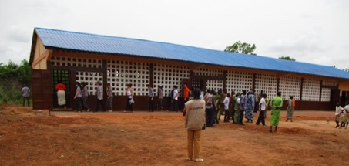
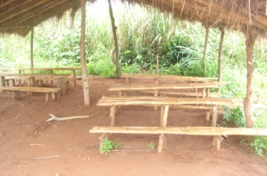
Christophe Hennon
Grandir avec Projet Komla ASBL
0497/871962

Une école construite par Projet Komla
Une école avant l’intervention de Projet Komla

« Le Baobab est sorti d’une Graine Minuscule ».

